整型提升：
整型提升是中的一项规定：在表达式计算时，各种整形首先要提升为int类型，如果int类型不足以表示则要提升为unsigned int类型；然后执行表达式的运算。

整形提升的意义：
表达式的整型运算要在CPU的相应运算器件内执行，CPU内整型运算器(ALU)的操作数的字节长度 ，一般就是int的字节长度，同时也是CPU的通用寄存器的长度。
因此，即使两个char类型的相加，在CPU执行时实际上也要先转换为CPU内整型操作数的标准长度。 通用CPU（general-purpose CPU）是难以直接实现两个8比特字节直接相加运算（虽然机器指令中可能有这种字节相加指令）。所以，表达式中各种长度可能小于int长度的整型值，都必须先转换为int或unsigned int，然后才能送入CPU去执行运算。

———选自《百度百科》

在表达式进行计算时，char类型或者各种长度小于int长度的整型值，都要转换为int类型的整型，然后执行运算，最后进行截断处理。

整形提升的规则

Signed 类型
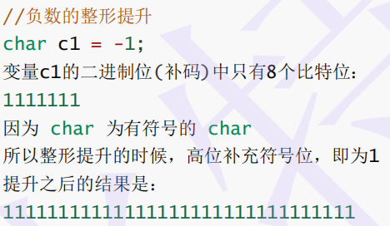
整形提升是按照变量的数据类型的符号位进行提升的

高位补充符号位，负数高位补充1
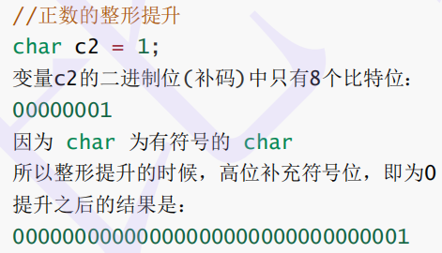

高位补充符号位，负数高位补充1

无符号类型（unsigned）

无符号整形提升，高位全补0

实例：
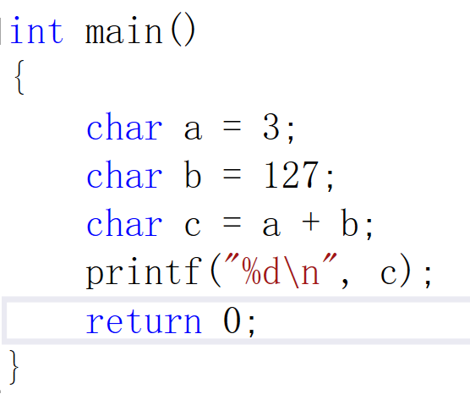
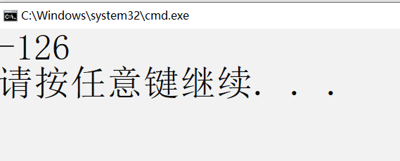

为什么c的值等于-126呢？

a=3,3是一个整形，4个字节占32个bit位
00000000 00000000 00000000 00000011 //3的二进制原码
而char类型只能存储1个字节
00000011 ---a

b=127，也是一个整形
00000000 00000000 00000000 01111111 // 127的二进制原码
而char类型只能存储1个字节
01111111 ---b

那么表达式a和b是如何相加的呢？

a,b进行表达式运算时进行整型提升

00000000 00000000 00000000 00000011 ---a

00000000 00000000 00000000 01111111 ---b
a,b这时变成整形，直接进行相加。

00000000 00000000 00000000 10000010 ---c
c是char类型，只能存1个字节，进行截断处理
10000010 ----c
最后c要打印成%d，整形的形式
char类型的c再次进行整形提升，此时的结果为
11111111 11111111 11111111 10000010 ---c的补码
11111111 11111111 11111111 10000001 ---c的反码
10000000 00000000 00000000 01111110 ---c的原码

转换为十进制为 -126

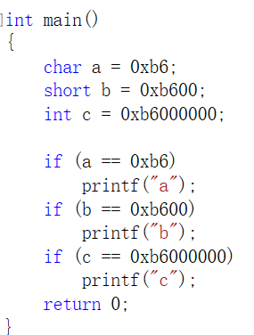
实例2

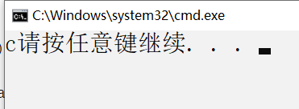

经过上边整形案例的解释，简单说明
第一个if语句条件中的进行了比较的运算，a要进行整形提升，结果并不等于0xb6
b同理，
c的类型本身就为int 类型，故c的结果不变。
所以最后打印的是c。

